ACO Bodenablauf Passavant DN70 1,5Grad/1,6l/s/Pressfl./ohne WS/Anstrich

ACO Haustechnik

Eigenschaften

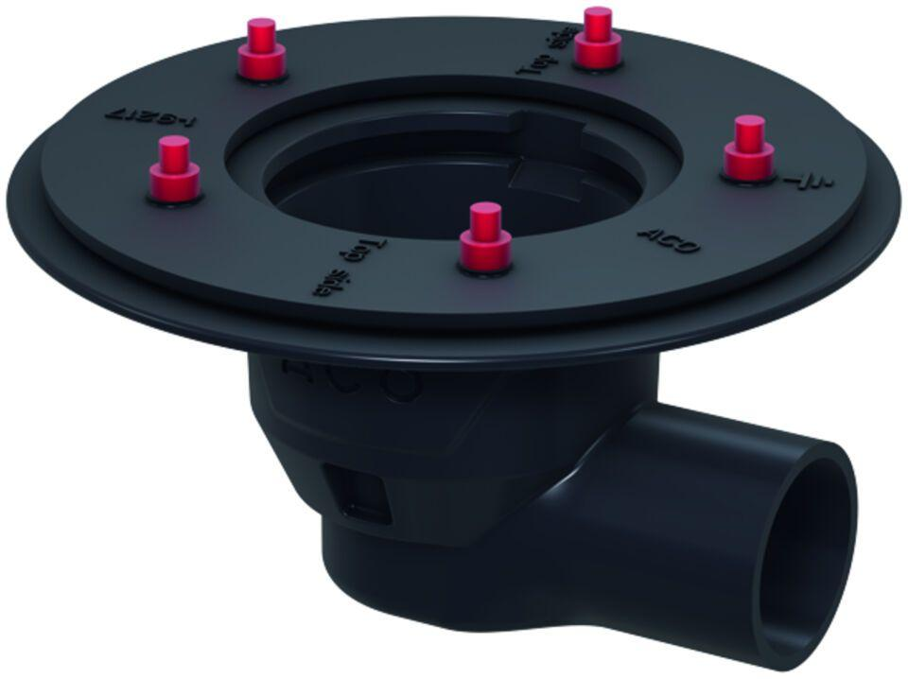

GTIN:

4002626528407

HAN:

5171.40.20

Produkt

Ablaufkörper

Werkstoff

Gusseisen

Brandverhalten

A, A1

Flanschtyp

Pressdichtungsflansch

Werkstoffgüte

Gusseisen GG 20 (GJL-200)

Ablaufleistung (l/s)

1,60

Gewicht (kg)

8,90

Nennweite DN

70,00

CPT_Aussparung (mm)

360 x 180

CPT_Stutzenneigung

1.5°

Farbton

schwarz